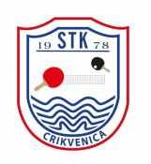
STOLNOTENISKI KLUB CRIKVENICA
ORGANIZIRA 11. CRIKVENICA OPEN
Povodom Dana Grada Crikvenice u Gradskoj sportskoj dvorani u Crikvenici
10. KOLOVOZA 2025. godine (nedjelja) u 9,00 sati
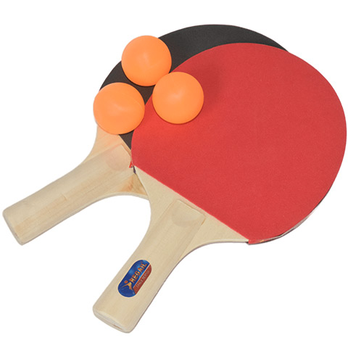
PROPOZICIJE
- Turnir će se odigrati u ženskoj i muškoj kategoriji i kategoriji mlađih uzrasta (za odigravanje kategorije potrebno je najmanje 6 prijavljenih igrača, igračica).
- Kotizacija na turniru iznosi 10 eura. Kategorija mladjih uzrasta ne plaća kotizaciju
- Prijave se primaju zaključno sa 08. kolovoza 2025. (petak) isključivo na e-mail glavnog suca na turniru Spasoja Matijevića - spasoje.matijevic@gmail.com
Naknadne prijave i prijave na sam dan turnira neće se primati.
Ovisno o broju prijavljenih pomaknuti će se satnica za mlađe kategorije o čemu ćete biti obaviješteni.
- Informacije o turniru možete dobiti na mob. Glavnog suca Spasoja Matijevića 098 425515
- Organizator će pripremiti obrok i napitke u tijeku turnira.
- Organizator će nagraditi 4 najbolje takmičarke i takmičare peharima.
PREDSJEDNIK STK CRIKVENICA
Predrag Antić

